

Documentação

OpFlix

|  |  |  |  |  |
| --- | --- | --- | --- | --- |
| Alameda Barão de Limeira, 539 – São Paulo/SP |  |  |  | sp.senai.br |

Sumário

1. Resumo 2

Objetivos

1. Descrição do projeto 2

Resumo do projeto

1. Modelagem de Software 3

Modelo Lógico

Modelo Físico

Modelo Conceitual

Cronograma

1. Funcionalidades 5

Web

Mobile

1. Protótipos 6

Web

Mobile

1. Front-End 7
2. Mobile 8
3. Arquitetura do Projeto 9
4. Referências 10

Links

Livros

Resumo

Objetivos

Este documento tem como objetivo demonstrar todas as funcionalidades da plataforma OpFlix, que visa informar aos usuários sobre os lançamentos de filmes e séries em diferentes plataformas.

Descrição do projeto

O OpFlix tem como objetivo informar aos usuários sobre os lançamentos de filmes e séries em diferentes plataformas.

Resumo do projeto

O OpFlix tem a disponibilização de filmes, séries e suas determinadas categorias. Assim, cada usuário poderá realizar o filtro das mídias que tem interesse, dentro da plataforma. E como item extra, poderá adicionar os que tem interesse, dentro de uma lista.

Modelagem de Software

Esta sessão tende a demonstrar o que será desenvolvido no banco de dados e quais são as suas representações.

Modelo Lógico

O modelo lógico é modelo que mais aproxima-se da estrutura de um banco de dados.

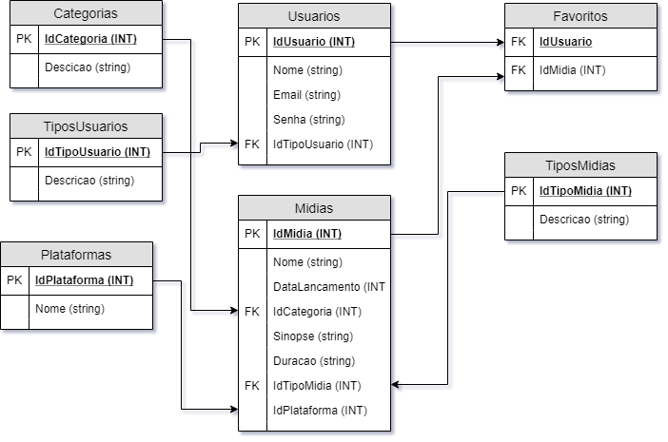

Modelo Físico

O modelo físico é um teste para validar os valores que serão inseridos.

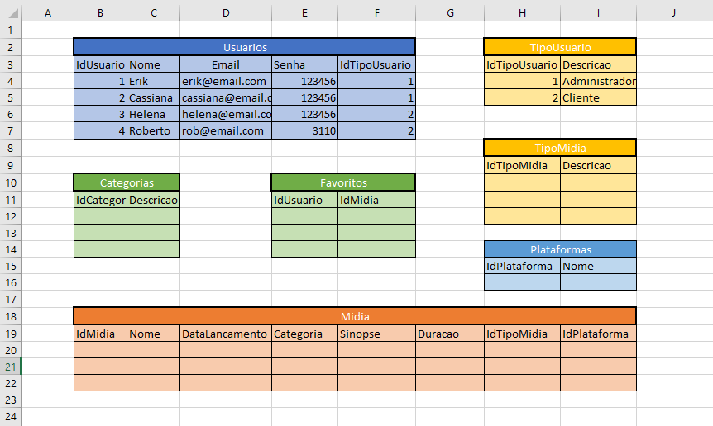

Modelo Conceitual

O modelo conceitual é uma visualização macro das entidades e dos relacionamentos.

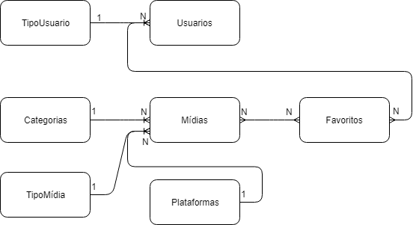

Cronograma

|  | Dia 1 | Dia 2 | Dia 3 | Dia 4 | Dia 5 | Dia 6 | Dia 7 | Dia 8 |
| --- | --- | --- | --- | --- | --- | --- | --- | --- |
| **Modelo Lógico** |  |  |  |  |  |  |  |  |
| **Modelo Físico** |  |  |  |  |  |  |  |  |
| Modelo Conceitual |  |  |  |  |  |  |  |  |

BACKEND

Como acessar o Swagger?

1. Abrir o projeto no Visual Studio 2017
2. Para rodar a aplicação, clique neste botão, localizado na parte superior da IDE:



1. Após a compilação, abra seu navegador e insira o seguinte endereço na barra de pesquisa:



1. Após abrir a página do Swagger, você conseguira visualizar todos os métodos do programa, suas funcionalidades e como testá-los.

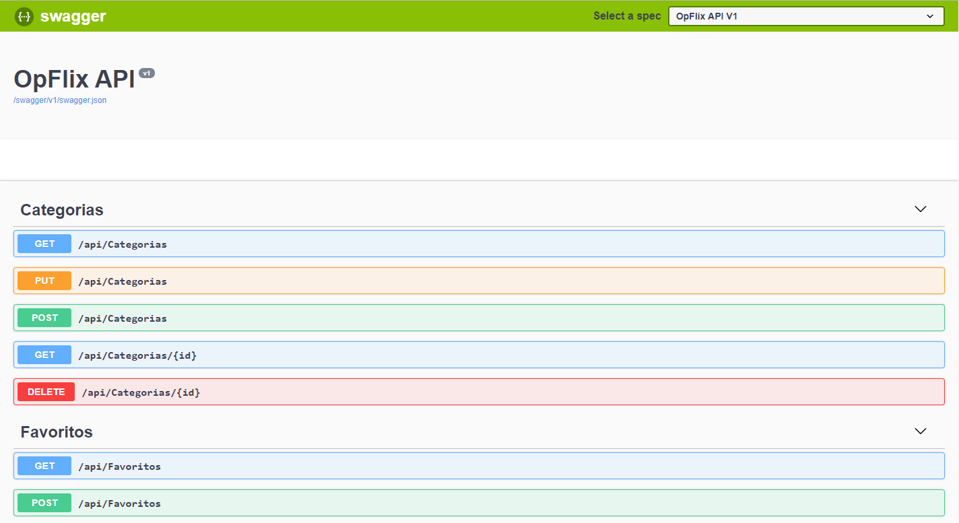

Deploy do projeto:



Pacotes NuGet que foram utilizados no projeto:

* Swashbuckle.AspNetCore 4.0.1
* System.Data.SqlClient 4.6.1
* Microsoft.EntityFrameworkCore.SqlServer 2.1.11
* Microsoft.EntityFrameworkCore.SqlServer.Design 1.1.6
* Microsoft.EntityFrameworkCore.Tools 2.1.11
* Microsoft.AspNetCore.Authentication.JwtBearer 2.1.1
* System.IdentityModel.Tokens.Jwt 5.5.0

Arquitetura do projeto

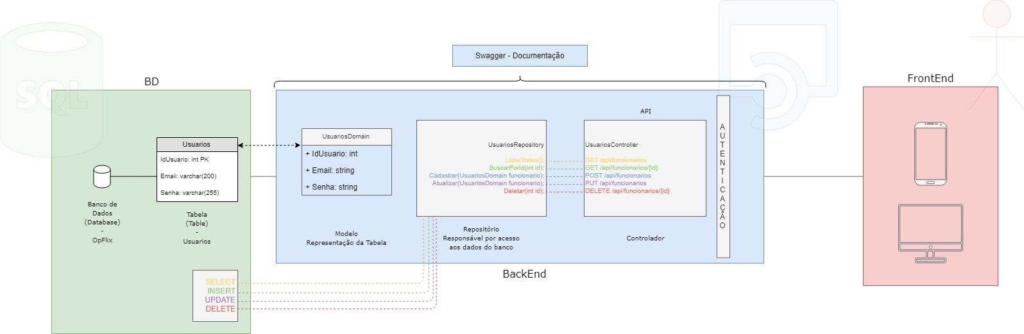

Exportação do Postman:

Para exportar um arquivo do postman, clique nos 3 pontos na lateral da coleção a ser exportada:

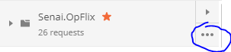

Após isso, clique em “Export”:



Importação do Postman:

No canto superior esquerdo do programa, clique em “Import”:



Ferramentas utilizadas no projeto:

* Visual Studio 2017
* Microsoft SQL Server Management Studio 18
* Postman

Funcionalidades

Web

Mobile

Protótipos

Web

Mobile

Front-End

Mobile

Arquitetura do Projeto

Referências

Links

Livros